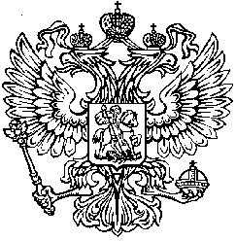

ПЕНСИОННЫЙ ФОНД
РОССИЙСКОЙ ФЕДЕРАЦИИ

ГОСУДАРСТВЕННОЕ УЧРЕЖДЕНИЕ -

УПРАВЛЕНИЕ ПЕНСИОННОГО ФОНДА

РОССИЙСКОЙ ФЕДЕРАЦИИ

ПО НОВОХОПЕРСКОМУ РАЙОНУ

ВОРОНЕЖСКОЙ ОБЛАСТИ
Ул.Ленина, 123, Новохоперск, 397401
Воронежской области
тел., факс (47353) 3-20-97
ОКПО 57709356, ОГРН 1023600990291
ИНН/КПП 3617006262/361701001

________________№ ________________________

На №_______ от ____________________

В соответствии с Федеральным законом от 20.04.2015г № 88-ФЗ «О единовременной выплате за счет средств материнского (семейного) капитала» граждане РФ, имеющие сертификат на материнский (семейный) капитал и проживающие на территории Российской Федерации имеют право обратиться с заявлением о предоставлении единовременной выплаты из средств материнского (семейного) капитала в размере 20 000 рублей или в размере фактического остатка МСК, если он менее этой суммы.
Заявление может быть подано, если право на сертификат возникает (возникло) в срок до 31 декабря 2015 года включительно. При этом для получения выплаты возраст ребенка, с рождением которого это право возникло, значения не имеет. Заявление на единовременную выплату может быть подано не позднее 31 марта 2016 года.
Прием заявлений осуществляется с 05.05.2015 года в ГУ - УПФ РФ по Новохоперскому району Воронежской области (понедельник-пятница с 8.00 до 17.00, тел. 3-22-32, кабинет № 1).

